ANÁLISE DO TRABALHO FINANÇAS DO SETOR PÚBLICO
QUÊNIA – RIBEIRÃO PRETO/SP – SOROCABA/SP

1. Objetivo
Atualizar a base de dados utilizada no trabalho Finanças do Setor Público - Quênia - Ribeirão Preto/SP – Sorocaba/SP, identificando as variáveis, fontes, procedimentos e transformações, bem como reconstruindo uma base metodologicamente adequada para os últimos 10 anos completos disponíveis.
2. Material analisado
O trabalho original apresenta:
- PIB per capita dos municípios;
- PIB do Quênia;
- Receita municipal total;
- Despesa municipal total;
- Indicadores tributários do Quênia;
- IDHM municipal;
- Mapa temático municipal.

Exemplos dos gráficos utilizados:
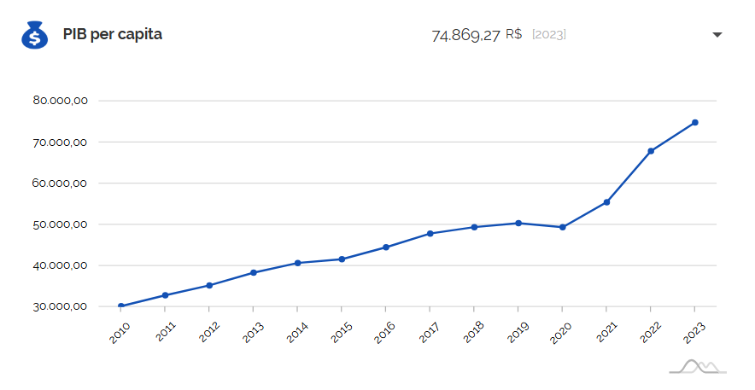
(PIB - Ribeirão Preto/SP - Fonte: IBGE)

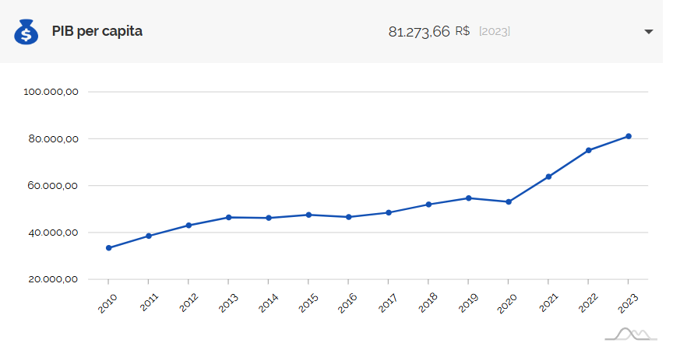
(PIB - Sorocaba/SP - Fonte: IBGE)

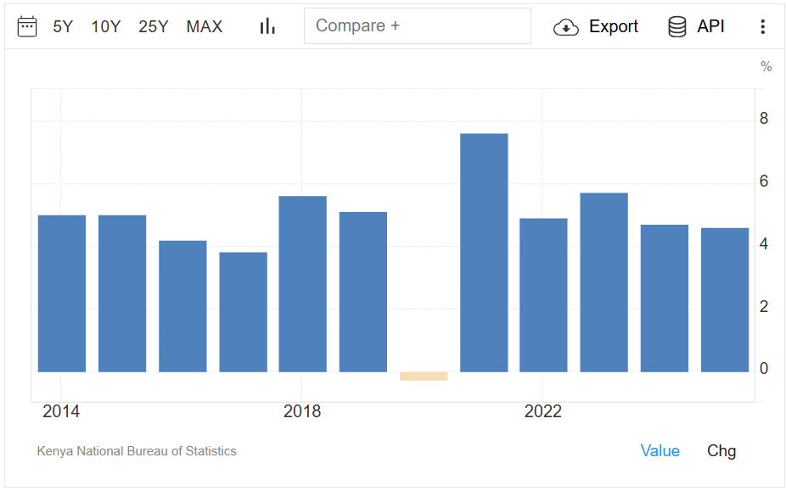
(PIB - Quênia - Fonte: Trading Economics)

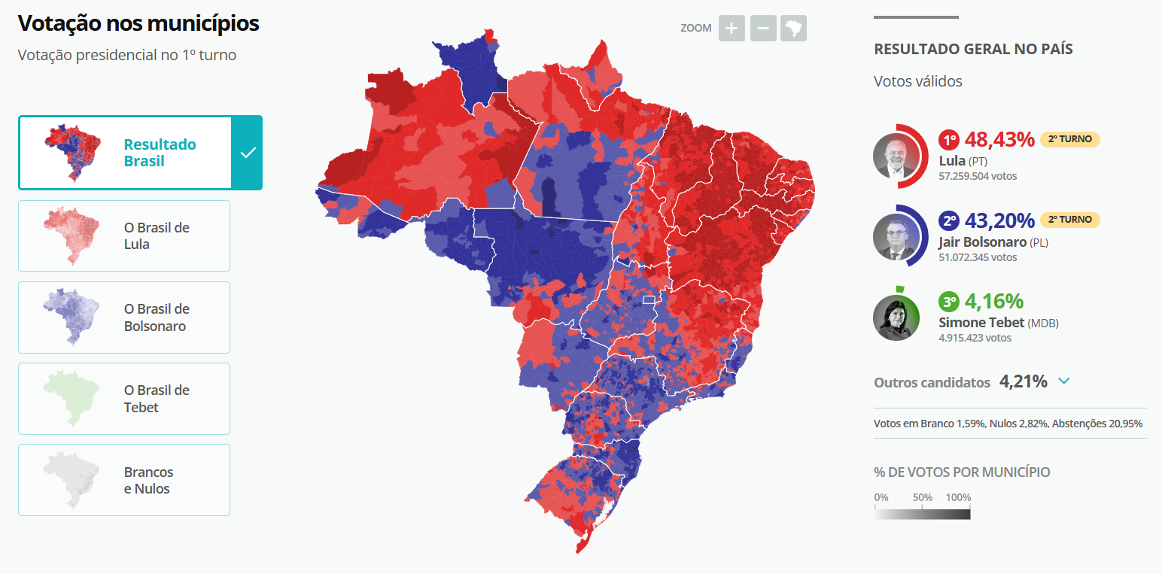
Fonte: TSE. Elaboração: Valor Data.

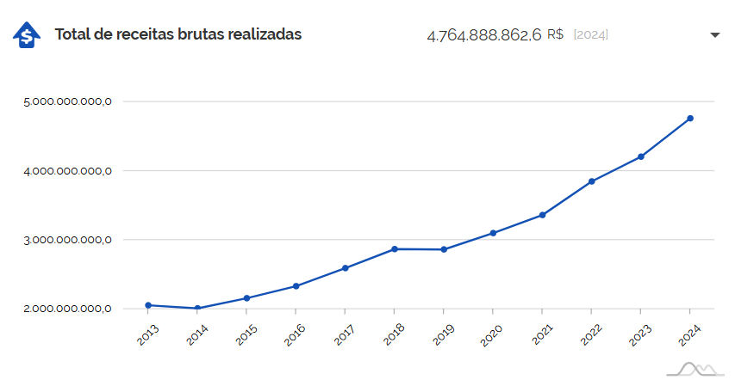
(Receita Bruta - Ribeirão Preto/SP - Fonte: IBGE)

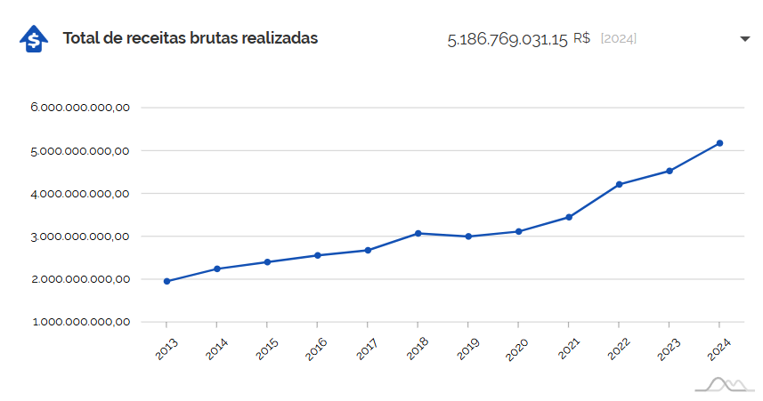
(Receita Bruta - Sorocaba/SP - Fonte: IBGE)

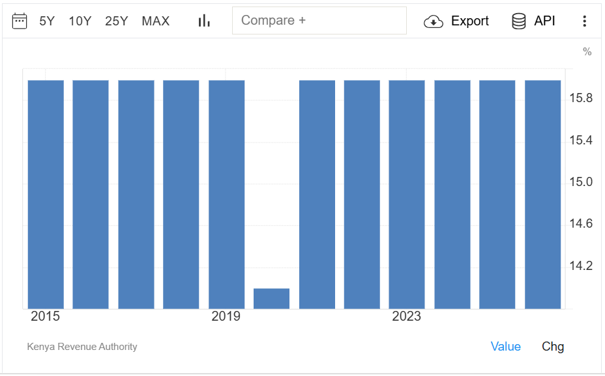
(Taxa de imposto sobre vendas no Quênia - Fonte: Trading Economics)

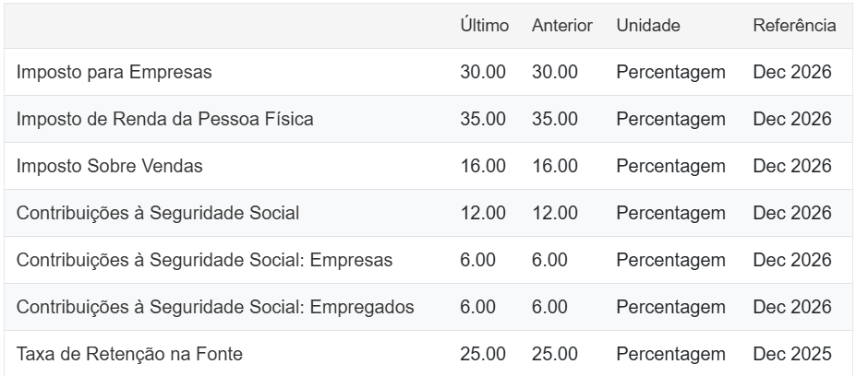
(Impostos no Quênia - Fonte: Trading Economics)

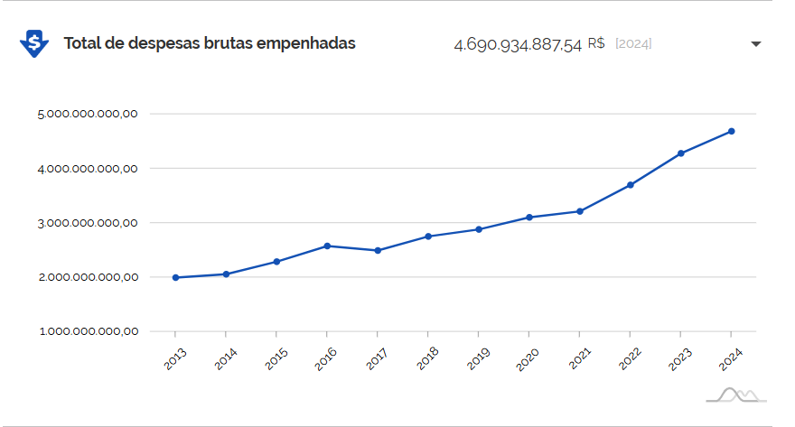
(Despesas Bruta - Ribeirão Preto/SP - Fonte: IBGE)

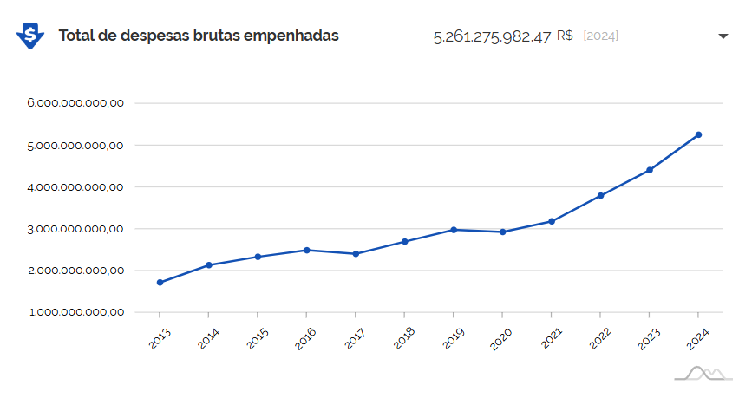
(Despesas Bruta - Sorocaba/SP - Fonte: IBGE)

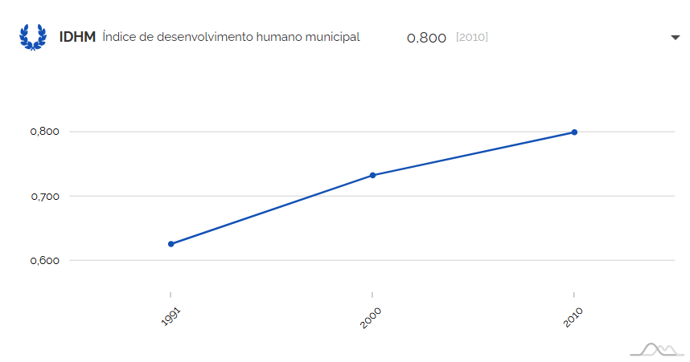

(IDHM - Ribeirão Preto/SP - Fonte: IBGE)

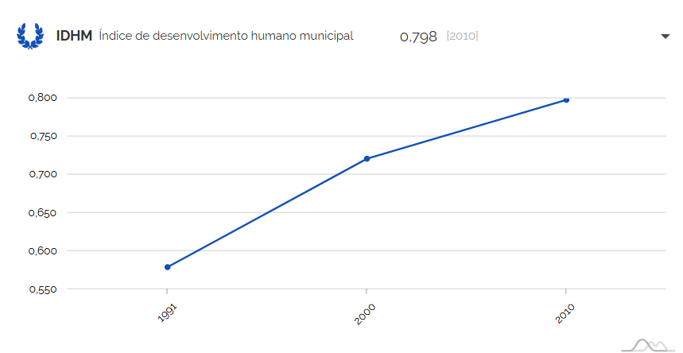
(IDHM - Sorocaba/SP - Fonte: IBGE)

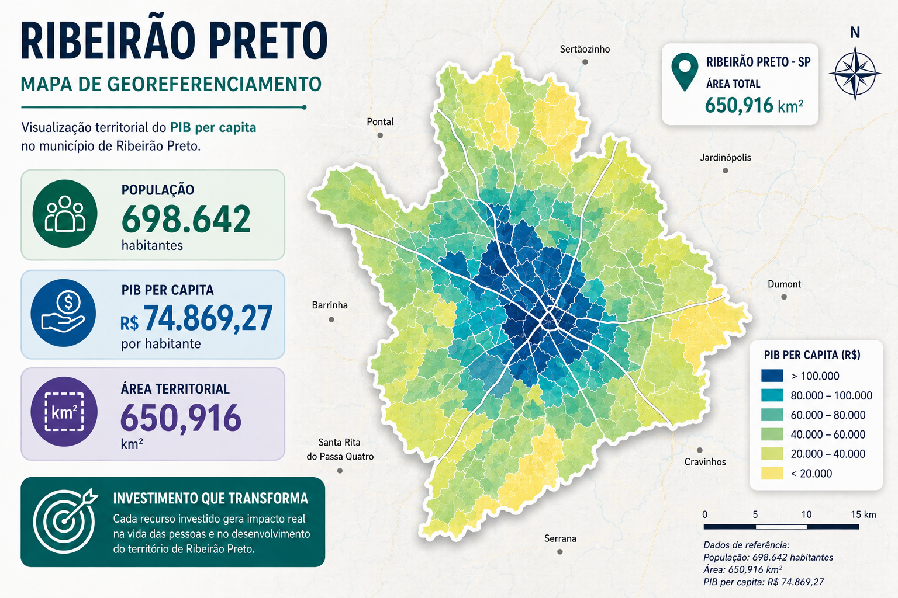

(Mapa de georreferenciamento de Ribeirão Preto).

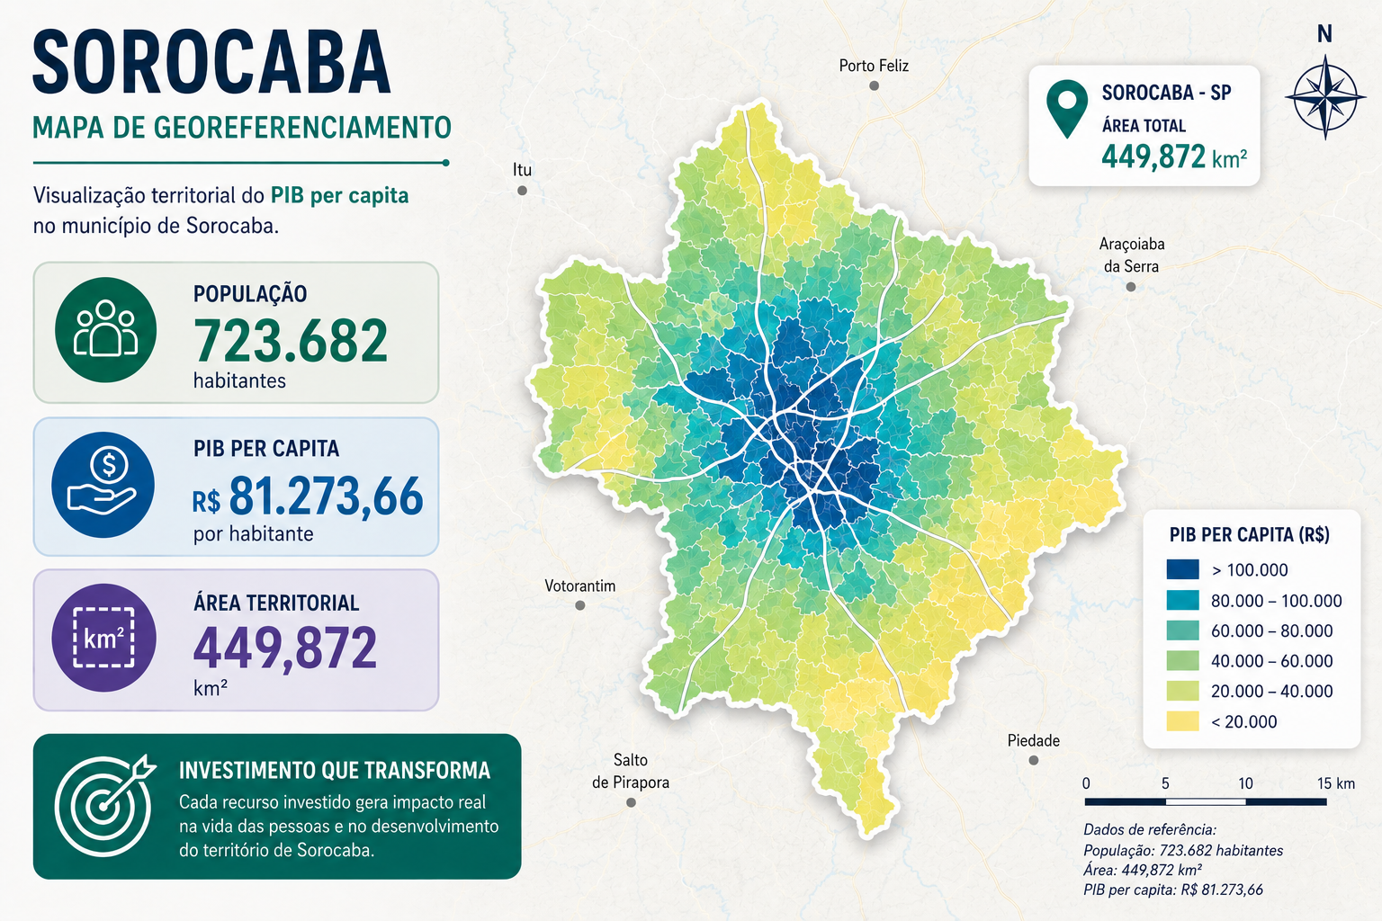

(Mapa de georreferenciamento de Sorocaba).

3. Diagnóstico da base original
Dados originalmente identificados
Tema | Variável utilizada
Atividade econômica | PIB per capita
Receita pública | Receita Bruta Realizada
Despesa pública | Despesa Bruta Empenhada
Desenvolvimento | IDHM
Tributação Quênia | Taxas tributárias
Aspecto político | Resultados eleitorais

A fontes declaradas no trabalho foram do IBGE, Trading Economics e TSE.

4. Problemas metodológicos identificados
O trabalho apresenta limitações importantes:
  - Ausência da base editável
O documento contém apenas gráficos e figuras. Não foram disponibilizadas planilhas, banco de dados, códigos e memória de cálculo. Portanto a base original precisaria ser reconstruída a partir das fontes oficiais.
b) Uso inadequado de fonte para receitas e despesas
Os gráficos foram atribuídos ao IBGE. Contudo, receitas e despesas municipais são produzidas oficialmente pelo SICONFI, FINBRA e Tesouro Nacional. O IBGE apenas reproduz alguns indicadores consolidados.
c) Valores monetários em termos correntes
Não há evidências de deflação, correção por inflação e ano-base. Isso inviabiliza comparações temporais rigorosas.
d) Ausência de decomposição das receitas
Foram analisadas apenas receitas totais. A atividade exigia arrecadação própria, transferências intergovernamentais, receitas correntes e receitas de capital.

5. Dicionário de dados atualizado

Variável 1 - Receita Total Realizada
Definição: Receita orçamentária efetivamente arrecadada pelo município.
Fonte Tesouro Nacional / SICONFI-FINBRA. Endereço https://siconfi.tesouro.gov.br.
Cobertura 2014–2023
Tratamento mantido como ausentes
Valor Real: $Receita Real=Receita Nominal×\frac{IPCA_{ano base}}{IPCA_{ano}}$
Ano-base recomendado: 2023 = 100

Variável 2 - Receita Própria
Definição: Receitas originadas da competência tributária municipal. Inclui IPTU, ISS, ITBI e Taxas.
Fonte SICONFI/FINBRA
Cobertura 2014–2023
Receita própria per capita: $RPpc=\frac{Receita Pr\overset{ˊ}{o}pria}{Populaç\tilde{a}o}$

Variável 3 - Transferências Intergovernamentais
Definição: Recursos recebidos de outros entes governamentais. Principais: FPM, ICMS, FUNDEB e SUS.
Fonte: SICONFI/FINBRA
Cobertura 2014–2023
Participação das transferências: $\%Transf=\frac{Transfer\hat{e}ncias}{Receita Total}×100$

Variável 4 - Despesa Empenhada
Definição: Valor autorizado e comprometido pelo município.
Fonte SICONFI/FINBRA
Cobertura 2014–2023
Valor real (IPCA).

Variável 5 - Despesas em Educação
Definição: Função Educação.
Fonte SICONFI/FINBRA
Cobertura 2014–2023
Valor real; Valor per capita e Participação na despesa total.

Variável 6 - Despesas em Saúde
Definição: Função Saúde.
Fonte SICONFI/FINBRA
Cobertura 2014–2023
Valor real; Valor per capita e Participação percentual.

Variável 7 - População Residente
Definição: Estimativa populacional anual.
Fonte IBGE. Endereço https://www.ibge.gov.br
Cobertura 2014–2023
Habitantes - Utilização da estimativa oficial de cada exercício.

Variável 8 - PIB Municipal
Definição: Valor adicionado bruto da economia municipal.
Fonte IBGE. Endereço https://www.ibge.gov.br
Cobertura: disponibilidade oficial dos anos divulgados pelo IBGE.
PIB per capita $PIBpc=\frac{PIB}{Popula\overset{\backslash c}{c}\tilde{a}o}$
Receita/PIB $\frac{Receita}{PIB}×100$

6. País: Quênia

Variável 1 – PIB Real
Fonte World Bank - https://data.worldbank.org
US$ constantes
Cobertura 2014–2023

Variável 2 - Receita tributária (% PIB)
Fonte: World Bank, OECD Revenue Statistics in Africa
Cobertura 2014–2023
Unidade %

Variável 3 - Despesa governamental
Fonte: IMF Government Finance Statistics
Cobertura 2014–2023
Unidade Moeda local ou % PIB

Variável 4 - População
Fonte World Bank
Cobertura 2014–2023
Unidade Habitantes

7. Dados brutos atualizados
Ribeirão Preto
Coletar: Receita Total; Receita Própria; Transferências; Despesa Total; Saúde; Educação.
Fontes: SICONFI; FINBRA.

Sorocaba
Coletar: Receita Total; Receita Própria; Transferências; Despesa Total; Saúde; Educação.
Fontes: SICONFI; FINBRA.

Quênia
Coletar: PIB real; Receita tributária; Despesa governamental; População.
Fontes: World Bank; IMF.

8. Dados tratados
Após a coleta: Padronizações Monetárias. Todos os valores corrigidos pelo IPCA e convertidos para preços constantes de 2023.

Indicadores per capita $Valor PerCapita=\frac{Valor}{Populaç\tilde{a}o}$
Participação no PIB $Participaç\tilde{a}o=\frac{Valor}{PIB}×100$
Crescimento real $Δ\%=\frac{Valor_{t}-Valor_{t-1}}{Valor_{t-1}}×100$

9. Registro das alterações
Item | Situação Original | Atualização
Receita municipal | Receita total apenas | Receita total + própria + transferências
Despesa | Total apenas | Total + Saúde + Educação
Deflação | Não identificada | IPCA base 2023
População | Parcial | Inclusão anual
PIB | Apenas gráfico | Série estruturada
Quênia | Trading Economics | World Bank + FMI
Metadados | Inexistentes | Dicionário completo

10. Procedimentos de transformação
Fluxo recomendado
- Dados Brutos
- Validação
- Tratamento de ausentes
- Deflação IPCA
- Cálculo per capita
- Cálculo % PIB
- Geração de gráficos
- Análise
Tratamento dos ausentes
Regra: valores ausentes permanecem ausentes; não substituir por zero; registrar motivo da ausência; identificar mudanças metodológicas.

11. Limitações
- O trabalho disponibilizado não contém a base editável.
- Os valores exatos dos gráficos não podem ser auditados apenas a partir do PDF.
- Algumas séries municipais podem apresentar revisões retroativas no FINBRA.
- O PIB municipal do IBGE possui defasagem de divulgação em relação ao exercício corrente.

12. Fontes oficiais recomendadas
- Tesouro Nacional (SICONFI): https://siconfi.tesouro.gov.br
- FINBRA: https://finbra.tesouro.gov.br
- IBGE: https://www.ibge.gov.br
- Banco Central do Brasil: https://www.bcb.gov.br
- World Bank Data: https://data.worldbank.org
- IMF Government Finance Statistics: https://www.imf.org
- OECD Revenue Statistics in Africa: https://www.oecd.org

13. Conclusão
O trabalho original utilizou informações válidas para ilustração, porém não apresenta a base de dados necessária para replicação das análises, nem registra os procedimentos de tratamento e transformação. A atualização metodologicamente adequada deve reconstruir a base a partir de fontes oficiais, abrangendo 2014–2023, incorporando receitas, despesas, transferências, arrecadação própria, população e atividade econômica, com valores monetários em preços constantes de 2023, indicadores per capita e documentação completa das transformações realizadas.

